Экстремизм – приверженность к крайним взглядам и мерам, социально-политическое явление, представляющее серьезную угрозу политической стабильности, безопасности и суверенитету государства, а так же осуществлению основных прав и свобод человека и усиливающее деструктивные процессы в обществе.
Экстремизм - причинение вреда человеку на национальной, религиозной, политической или социальной почве, политическая деятельность, направленная в итоге на изменение государственного строя, разрушение государственной целостности, отделение какого-либо народа, нации или группы населения.
Из многочисленных видов экстремизма, особо выделяют следующие:
-религиозный экстремизм проявляется в крайней нетерпимости к представителям различных конфессий, либо противоборстве внутри одной конфессии;
-политический экстремизм означает незаконную деятельность политических партий и движений, а также должностных лиц и рядовых граждан, направленную на насильственное изменение существующего государственного строя, уничтожение существующих государственныхструктур и установление диктатуры тоталитарного порядка, разжигание национальной и социальной вражды;
-националистический экстремизм выражается вутверждении превосходства и исключительности определенной нации или расы;
-экономический экстремизм направлен на устранение конкуренции в предпринимательской деятельности путем криминальных насильственных действий преступных групп, оказания давления.
Экстремизм представляет собой совокупность различных крайних форм политической борьбы, которые проявляются в сепаратизме (этническом, национальном, региональном и др.), территориальном экспансионизме, расизме, апартеиде, ксенофобии, антисемитизме, национализме, шовинизме, фашизме, этнофобии, этноэгоизме, всех видах дискриминации и иных проявлениях нетерпимости. Крайними насильственными формами проявления всех видов экстремизма является терроризм.
Экстремистская деятельность – это деятельность общественных и религиозных объединений, либо иных организаций, средств массовой информации, физических лиц по планированию, организации, подготовке и совершению действий, направленных на: насильственное изменение основ конституционного строя и нарушение целостности РФ; подрыв безопасности РФ; захват или присвоение властных полномочий; создание незаконных вооруженных формирований; осуществление террористической деятельности.
Экстремистские акты—действия, направленные не на непосредственный физический вред, а их психологическое воздействие с точки зрения привлечения общественного внимания и подрыва авторитета государства в обеспечении безопасности своих граждан.

пгт. Рефтинский 2016

Муниципальное автономное дошкольное образовательное учреждение «Детский сад «Колобок»

Экстремизм -
зло против человечества
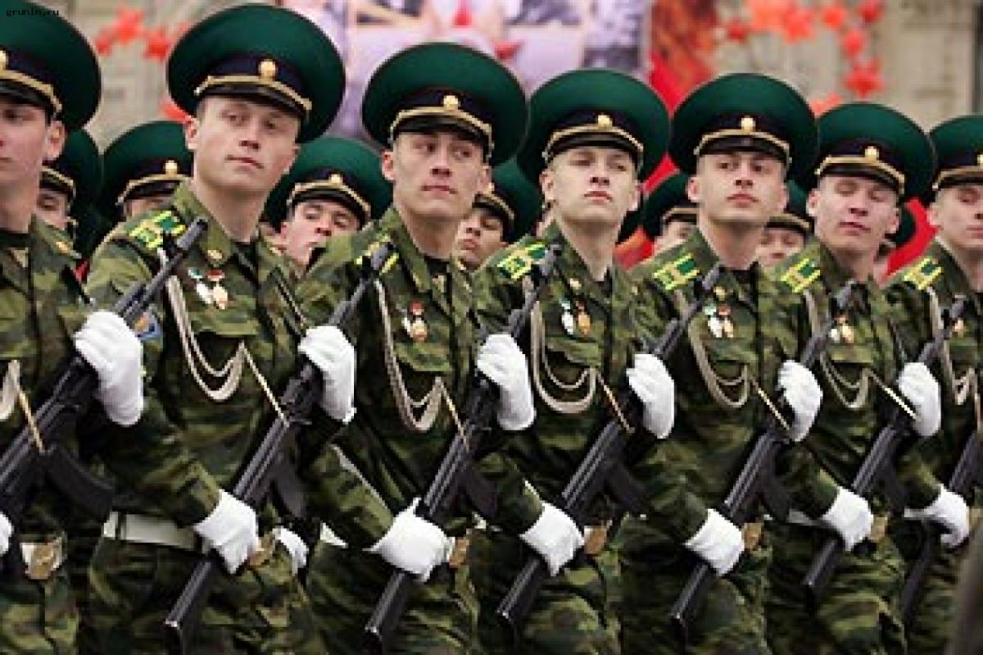

Экстремистские акты можно определить более точно, опираясь на два основных критерия:
а) они не только используются в качестве прямого способа достижения политических, идеологических и социальных целей, но и являются инструментом публичности и устрашения;
б) они направлены на то, чтобы причинить вред не непосредственному противнику, а другим людям.
Фашизм - это форма проявления экстремизма.
Фашизм - это идеология и практика, утверждающие превосходство и исключительность определенной нации или расы и направленные на разжигание национальной нетерпимости, дискриминацию, применение насилия и терроризма, установления культа вождя.
Терроризм – это крайнее проявление экстремизма. Явление, связанное с насилием, угрожающее жизни и здоровью невооруженных граждан.
Национализм – это форма общественного единства, основанная на идее национального превосходства и национальной исключительности.
Расизм – это совокупность концепций, основу которых составляют положения о физической и психической неравноценности человеческих рас и о решающем влиянии расовых различий на историю и культуру человеческого общества.
Патриотизм – это любовь к стране.
Настоящий патриот никогда не станет экстремистом.

История возникновения
экстремизма в России
Экстремизм, как массовое явление, начал распространяться в России в 90-х гг. XX в. в основном в среде молодежи из малообеспеченных семей, которая под лозунгами борьбы за «чистоту нации», «освобождение русского народа» и т.д., объединялась (обычно по территориальному принципу) в группы, каждая из которых насчитывала от 7 до 15 человек. Чаще подобные группировки занимались избиением представителей иных национальностей, проживающих рядом с ними, а так же мелким хулиганством и вандализмом.
Вначале экстремизм в России носил стихийный характер, проявляющийся часто в виде протеста, отчаяния, ненависти, утраты веры в незыблемость существующих порядков.
Передел сфер влияния в преступном мире, финансовые махинации, коррупция, массовая алкоголизация и наркомания, безработица, кровопролитная чеченская война - все это способствовало тому, что, пользуясь своей безнаказанностью, молодежные группировки взрослели, приобретали опыт, налаживали связи, привлекали новые кадры.
Роль и значение экстремизма оказались недооцененными, что во многом способствовало появлению целой серии трагических событий последнего времени, участниками и жертвами которых стали молодые люди.
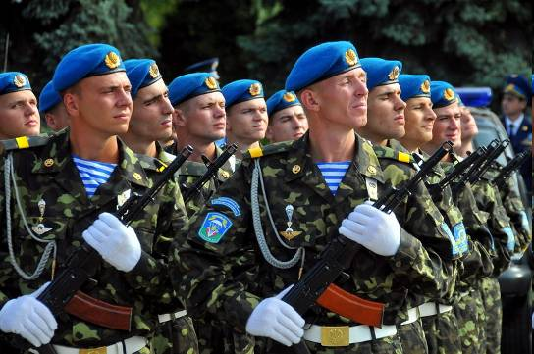

Профилактика
экстремистских проявлений
Для решения актуальной проблемы по предотвращению распространения среди молодёжи экстремизма необходимо: привлечение молодёжи и подростков к здоровому образу жизни; снижение напряжённости, агрессии, экстремистской активности молодых людей; создание альтернативных форм для реализации творческого потенциала молодёжи и подростков; развитие позитивных молодёжных субкультур, общественных объединений, движений, групп; укрепление в молодёжной среде атмосферы межэтнического и межконфессионального согласия; совершенствование координации деятельности органов местного самоуправления, общественных и молодёжных организаций в профилактике экстремистских проявлений.
В Российской Федерации существует система законодательства, направленного на противодействие экстремистской деятельности: -Конституция Российской Федерации; -ФЗ «О противодействии экстремистской деятельности».
В целях профилактики экстремизма в молодёжной среде следует различать группировки экстремистской направленности от неформальных молодёжных объединений. В неформальных объединениях отсутствует четкое членство и их принято рассматривать, как формирования, объединяющие в себе молодёжь по признаку субкультуры (лат. sub – «под» + культура).

